未经允许 请勿引用

经济预测分析
第 55 期
国家信息中心 2012年11月23日

我国经济景气拐点初步形成

内容摘要： 2012年9月，我国一致指数连续3个月企稳回升，累计扩散指数也在8月份触底反弹，结合先行指数看，我国经济景气的拐点已初步形成。尽管从景气指标看我国经济已经触底，但是未来我国经济增长仍然面临诸多不利因素：外需面临世界经济的“弱需求”，内需方面，自主投资增长减慢，居民消费缺乏热点，世界范围的新一轮扩张性货币政策加大了我国输入性通货膨胀的风险，进而限制了货币政策的操作空间。因此，本轮经济周期的复苏不会像上个周期那样快速提升，而可能是在低位运行，呈现缓慢上升的走势。

一、当前经济景气运行状况分析
经济景气指数方法是目前普遍采用的分析经济周期波动走势和预测经济周期转折点的方法，本文利用经济景气方法，构建出我国先行、一致和滞后指标组（见表1，各指标均为同比增长率序列，经季节调整并消除不规则因素），通过构建的先行（Leading）、一致（Coincident）和滞后（Lagging）合成指数（各指数均以2000年平均值为100，数据区间为1997年1月至2012年9月），分析我国经济周期波动走势特点，并对未来走势进行判断。
先 行 指 标 | 一 致 指 标
1．粗钢产量 | 1．工业增加值
2．汽车产量 | 2．发电量
3．金融机构人民币各项贷款 | 3．城镇固定资产投资
4．产成品库存 * | 4．狭义货币供应量M1
5．固定资产投资施工项目计划总投资  6．Conference board美国经济先行指数 | 5．财政收入  6．出口总额
注：1．有*号的指标是逆转指标。
2．工业增加值增速为不变价同比增速，产成品库存、固定资
产投资施工项目计划总投资、城镇固定资产投资为累计增
速，其他指标为当月同比增速。
1．一致指数继续反弹、先行指数小幅回落
2010年1月，我国宏观经济一致合成指数出现拐点，步入下行空间，除了在2011年初出现小幅波动外，总体呈现快速下降的走势，至2012年6月连续下降了29个月，2012年7月，一致指数触底反弹，至9月份已连续小幅回升3个月。受政策性因素影响，我国宏观经济先行指数的峰值出现在2009年12月，在其后的下行周期中，先行指数曾出现了一年半左右的小幅波动，并从2011年12月开始触底反弹，小幅上升了7个月，从2012年8月份开始，先行指数再次进入了小幅调整区间，至9月份已连续2个月回调。
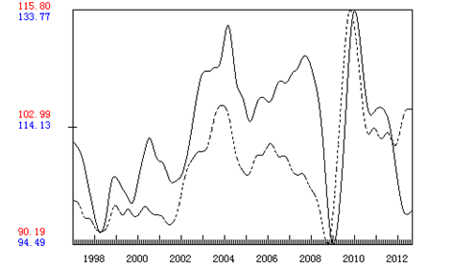
图1 宏观经济先行（虚线）和一致（实线）指标走势图
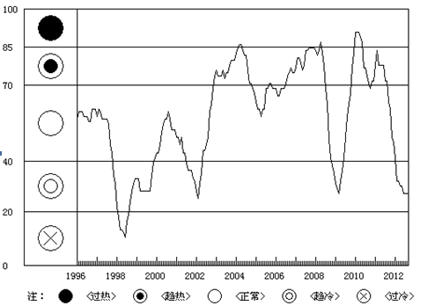
结合先行、一致合成指数的走势看，近期我国经济的谷底已经形成，一致指数会逐渐回升；先行指数近期出现的小幅回落应该是上升周期中的小幅波动，不会影响经济景气在上行区间运行的整体趋势，但先行指数的小幅调整也说明我国经济的回升过程不会是一帆风顺，而是会出现阶段性反复，并且回升速度相对平稳。
图2 综合警情指数趋势变动
2．综合警情指数企稳，再次下滑概率较小
经济预警信号综合指数是能够反映我国宏观经济各领域综合走势的指标，从而能从总体上判断我国经济运行处于何种状态。图2显示了由10个预警指标*构成的预警信号综合指数，月度预警信号综合指数在2010年以来经历了快速下滑阶段，并在2012年2月进入趋冷的浅蓝灯区，在2011年下半年，综合警情指数下降速度较快，并在2012年6月出现了1998年以来的历史新低。但是此后，综合警情指数停止快速下降的态势，其数值一直保持在28，至今已持续4个月。从近期综合警情指数的走势看，结合当前我国经济运行已经步入谷底的情况，预计我国宏观经济总体运行出现再次下滑的走势概率不大，预计随着各项指标的回升，经济预警信号综合指数在未来会逐渐回升。
3．累计一致扩散指数出现拐点
扩散指数的基本思想是把保持上升（或下降）的指标占上风的动向看作是景气波及、渗透的过程，用来把握整个景气。由于扩散指数波动较为剧烈，一般用累计扩散指数来衡量宏观经济周期波动，图3显示了我国累计扩散指数的走势，其与我国宏观经济走势类似。
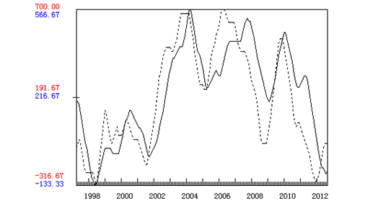
图3 宏观经济先行（虚线）和一致（实线）累计扩散指数走势图
截至9月份，累计先行扩散指数已在持续半年回升后连续三个月保持不变，而累计一致扩散指数则在8月份到达本轮波动的谷底后出现企稳迹象。由于扩散指数一般都先行于合成指数，结合先行和一致合成指数判断，我国本轮经济周期的谷底可能出现在3季度。
4．未来增长乏力，宏观经济可能继续在低位运行
本轮经济的快速下滑，有前一个周期快速增长造成基数过高、世界经济形势低迷、国内经济主动调整等多方面原因。结合合成指数和累计扩散指数看，我国经济的拐点很有可能出现在2012年三季度，表明我国经济经历了长达2年半的快速下降后，达到谷底并企稳回升。但是，未来我国经济增长仍然面临诸多不利因素：首先，世界经济将继续呈现“弱增长”局面，我国外需面临的国际环境不容乐观；国内需求减弱、成本上升等因素导致我国企业经营困难，限制未来投资需求；投资拉动仍然主要是“铁公基”，企业自主性投资增长缓慢；国际大宗商品价格波动剧烈，为防止国内通胀出现反弹，我国货币政策操作难度加大；国际资本流动趋势性放缓，尽管我国仍然属于资本的净流入国，但是外商投资增长减速明显。因此，本轮经济触底后，不会像上个复苏周期那样出现快速提升的趋势，而是在低位运行，呈现缓慢上升的走势。

二、政策建议
1．适度调低增长预期，促进结构调整升级
我国潜在经济增长率下降已成共识。因此，宏观调控应提高对经济增速回调的容忍度，适度调低对未来经济增长的预期。同时，政策着力点应转向结构升级和构建公平竞争的商业环境，打破行业垄断和地区封锁，开放投资领域，激发民间资本的活力。
2．加强金融财政扶持，改善企业发展环境
改善我国中小企业发展环境。通过税收支持、扩大利率浮动幅度以及再贷款、再贴现等方式，鼓励商业银行提高对中小企业的贷款比例，切实发挥银行内设中小企业信贷部门的作用。建立和规范中小企业的税收优惠政策，多种方式加大对中小企业的税收扶持力度。推进多层次农村金融创新服务。加快发展小额信用贷款，适度提高授信额度，探索多形式的抵押、质押方法，创新中长期贷款模式以满足小城镇基础设施建设。
3．创造良好消费环境，促进消费平稳增长
深化收入分配制度改革，努力扭转城乡、区域、行业和社会成员之间收入差距不断扩大的趋势。合理调节分配结构，提高中低收入人群收入水平，提高城乡低保补助水平，增加企业退休人员基本养老金，提高优抚对象等人员的生活补助标准。以收入分配政策代替短期消费刺激政策，引导居民形成健康的消费理念。营造良好的消费环境，加大力度打击制售假冒伪劣食品的行为，加强食品安全监测，保证居民放心消费。
4．多方面调控，防止通胀反弹
我国经济已经出现企稳回升迹象，在经济逐步回升的情形下，政府应从多方面进行调控，避免通胀反弹。首先，从供给面进行防范。其中，食品和粮食方面，应稳定农业生产，做好菜篮子工程，严格执行蔬菜等农产品运输的绿色通道政策，实现食品和粮食的产销衔接，降低食品流通费用。工业原材料及燃料动力方面，政府应完善能源储备体系，对煤炭、钢铁等重要能源及原材料的生产进行计划指导等。其次，加快产业和产品升级，不断提高劳动者的素质，提高生产效率和技术含量，化解资源和劳动力成本上涨的负面影响。再次，增强抵御国际大宗商品价格冲击的能力，一是稳定汇率，避免人民币汇率的大幅波动；二是增大国内产品供给，实施进口替代战略，减少国际价格波动对我国物价的冲击。
（执笔：刘玉红）

编辑部地址：北京三里河路58号国家信息中心预测部 邮编：100045
联系电话：68557122，68557123 传真：68558210
电子邮箱：gxfx@mx.cei.gov.cn

* 构成指标为：工业增加值增速、工业企业产品销售收入增速、发电量增速、固定资产投资增速、进出口商品总值增速、财政收入增速、全国居民消费价格指数增速、狭义货币供应量M1增速、金融机构人民币贷款总额增速。

